Роль таможенных органов в борьбе с контрабандой

4 апреля в городе Тюмень состоялся завершающий в этом учебном году открытый урок права в рамках Программы по организации правового просвещения учащихся общеобразовательных учреждений Тюменской области. Мероприятие с учащимся МАОУ СОШ № 7 города Тюмень провела старший преподаватель кафедры таможенного дела Института государства и права ТюмГУ В.Г. Высоцкая.
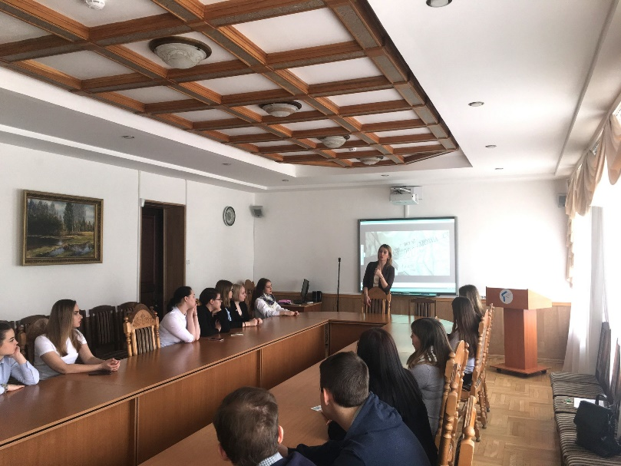
На уроке старшеклассники узнали, чем отличаются друг о друга зелёный и красный коридоры, что понимается под контрабандой, что происходит с изъятыми товарами; получили информацию о том, какие товары запрещены к провозу, а какие ограничены.
Валерия Геннадьевна рассказала школьникам о том, какими качествами должны обладать сотрудники таможенных органов, как проходит подготовка таких сотрудников к службе и какие существуют формы таможенного контроля.
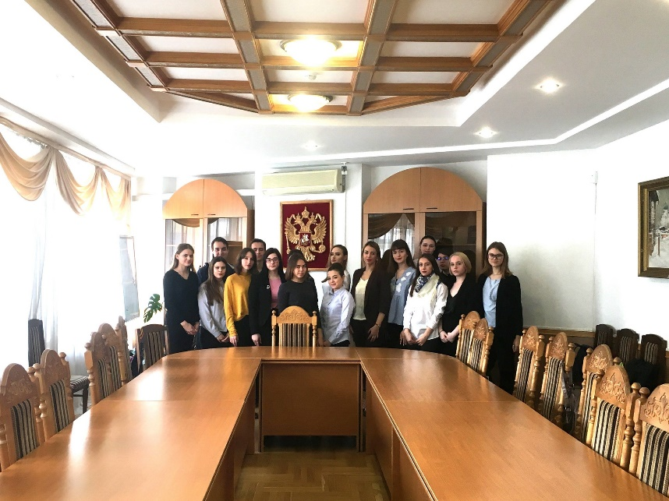
Кроме этого, учащиеся посмотрели фильм, основанный на материалах оперативных съёмок, о том, как происходит осмотр багажа в аэропортах, автомобилей на границах государств и о том, какие современные технические средства таможенного контроля применяются в деятельности данной службы.
Занятие прошло очень интересно, ребята вступали в диалог и отвечали на вопросы преподавателя. Организаторы уверены, что каждый школьник, присутствующий на прошедшем уроке, получил много новой и полезной информации.

